2020年高考物理100考点最新模拟题千题精练
第二部分 相互作用
五．动态平衡问题（能力篇）
一．选择题
1.（6分）（2019石家庄二模）如图，轻绳l₁一端固定在O点，另一端与质量为m的物体相连。轻绳l₂跨过固定在B点的定滑轮，一端连接物体，另一端由力F控制。在力F的作用下，物体从处于O点正下方的A点缓慢地运动到B点的过程中l₁一直处于伸直状态。O、B两点在同一水平线上，不计一切阻力，重力加速度大小为g。下列说法正确的是（ ）
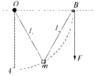
A．物体从A点到B点过程中，拉力F一直变小
B．物体从A点到B点过程中，轻绳l₁的拉力一直变大
C．物体从A点到B点过程中，轻绳l₂对物体拉力可能大于mg
D．当轻绳l₁与竖直方向的夹角为30°时，拉力F大小为mg
【参考答案】D
【名师解析】对物体受力分析如图所示，绳l₁的拉力为F₁，与竖直方向的夹角为θ，绳l₂的拉力为F₂，与竖直方向的夹角为α。
根据几何知识知：θ+2α＝90°，由正弦定理可得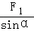＝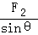＝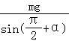，α减小，θ增大，则F₁减小，F₂增大，故AB错误；当物体拉到B时轻绳l₂对物体拉力最大，此时θ＝90°，α＝0°，轻绳l₂对物体拉力F₂＝mg，不可能大于mg，故C错误；α＝30°时，θ＝30°，则2F₂cos30°＝mg，可得F₂＝mg，故D正确。
2.（2019湖北名校联盟信息卷2）如图所示，一条细线的一端与水平地面上的物体B相连，另一端绕过一轻质定滑轮与小球A相连，定滑轮用另一条细线固定在天花板上的O′点，细线与竖直方向所成的夹角为α，则以下说法错误的是（ ）
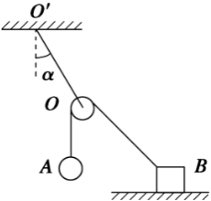
A．无论物体B在地板上左移还是右移，只要距离足够小，α角将不变
B．增大小球A的质量，若B仍保持不动，α角不变
C．若OB绳与地面夹角为30°，则α＝30°
D．将B向右移动少许，若B仍保持不动，则B与地面的摩擦力变大
【参考答案】A
【名师解析】对小球A受力分析，受重力和拉力，根据平衡条件，有：T＝mg；如果将物体B在水平地面上向右移动稍许，AB仍保持静止，绳子的拉力不变，则∠AOB增加；对滑轮分析，受三个拉力，如图所示，根据平衡条件可知，∠AOB＝2α，故α一定增加，故A错误；增大小球A的质量，若B仍保持不动，系统平衡，则α不变，故B正确；若OB绳与地面夹角为30⁰，则∠AOB＝2α＝60°，α＝30⁰，故C正确；将B向右移动少许，若B仍保持不动，OB绳与水平方向的夹角减小，绳子拉力大小不变，拉力的水平分力等于地面的摩擦力，则B与地面的摩擦力变大，故D正确。
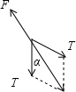
3.（2019安徽蚌埠二模）如图所示，物体甲放置在水平地面上，通过跨过定滑轮的轻绳与小球乙相连，整个系统处于静止状态。现对小球乙施加一个水平力F，使小球乙缓慢上升一小段距离，整个过程中物体甲保持静止，甲受到地面的摩擦力为f，则该过程中（ ）
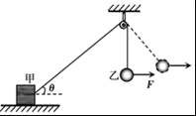
A．f变小，F变大 B．f变小，F变小
C．f变大，F变小 D．f变大，F变大
【思路分析】以物体乙受力分析，由共点力的平衡条件可求得拉力变化；再对甲受力分析可求得地面对斜面体的支持力以及摩擦力的变化。
【名师解析】取物体乙为研究对象，分析其受力情况，设细绳与竖直方向夹角为α，则水平力：F＝mg•tanα；细绳与竖直方向夹角α逐渐增大，则水平拉力增大；
甲受到重力、绳子的拉力、地面得支持力以及地面得摩擦力，其中：绳子的拉力：T＝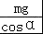；
细绳与竖直方向夹角α逐渐增大，绳子的拉力T逐渐增大，T在水平方向的分力逐渐增大，所以水平地面对甲的摩擦力增大；故选项ABC错误，D正确；
【点评】本题要注意正确选择研究对象，正确进行受力分析，再根据共点力平衡中的动态平衡分析各力的变化情况。
4．（2019辽宁葫芦岛协作校月考）如图，半圆柱体半径为4R，固定在水平面上。竖直挡板紧靠柱体低端，使半径为R的光滑小球停在柱体与挡板之间，球与柱体接触点为M。现将挡板保持竖直，缓慢的向右移动距离R后保持静止，球与柱体接触点为N（未画出）。以下判断正确的是（ ）
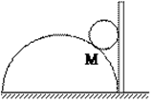
A．挡板移动过程中，柱体对小球的弹力变大
B．挡板移动过程中，挡板对小球的弹力变小
C．小球在M、N两点所受柱体的作用力大小之比为3:4
D．小球在M、N两点所受挡板的作用力大小之比为3:4
【参考答案】AC
【名师解析】以小球为研究对象，受力分析可知，在移动挡板前后，挡板给小球的弹力方向不变，圆柱体给小球的弹力的方向与竖直方向的夹角变大，但和的合力始终保持和重力等值、反向，不变，如下图所示，移动挡板后和两个力均变大了，选项A正确，B错误；
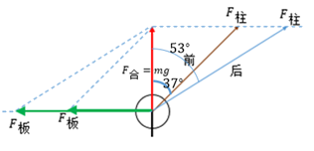
由几何关系可知，移动挡板之前，圆柱体给小球的弹力的方向与竖直方向的夹角为37º，故此时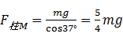，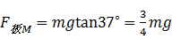；移动挡板之后，圆柱体给小球的弹力的方向与竖直方向的夹角为53º，此时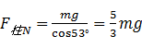，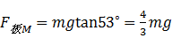。所以，前后两次M、N两点所受柱体的作用力大小之比为3:4，所受挡板的作用力大小之比为9:16，故C正确，D错误。故本题选AC。
5．（2019长沙一模）如图所示，某健身爱好者利用如下装置锻炼自己的臂力和腿部力量，在O点悬挂重物C，手拉着轻绳且始终保持绳索平行于粗糙的水平地面．当他缓慢地向右移动时，下列说法正确的有（ ）
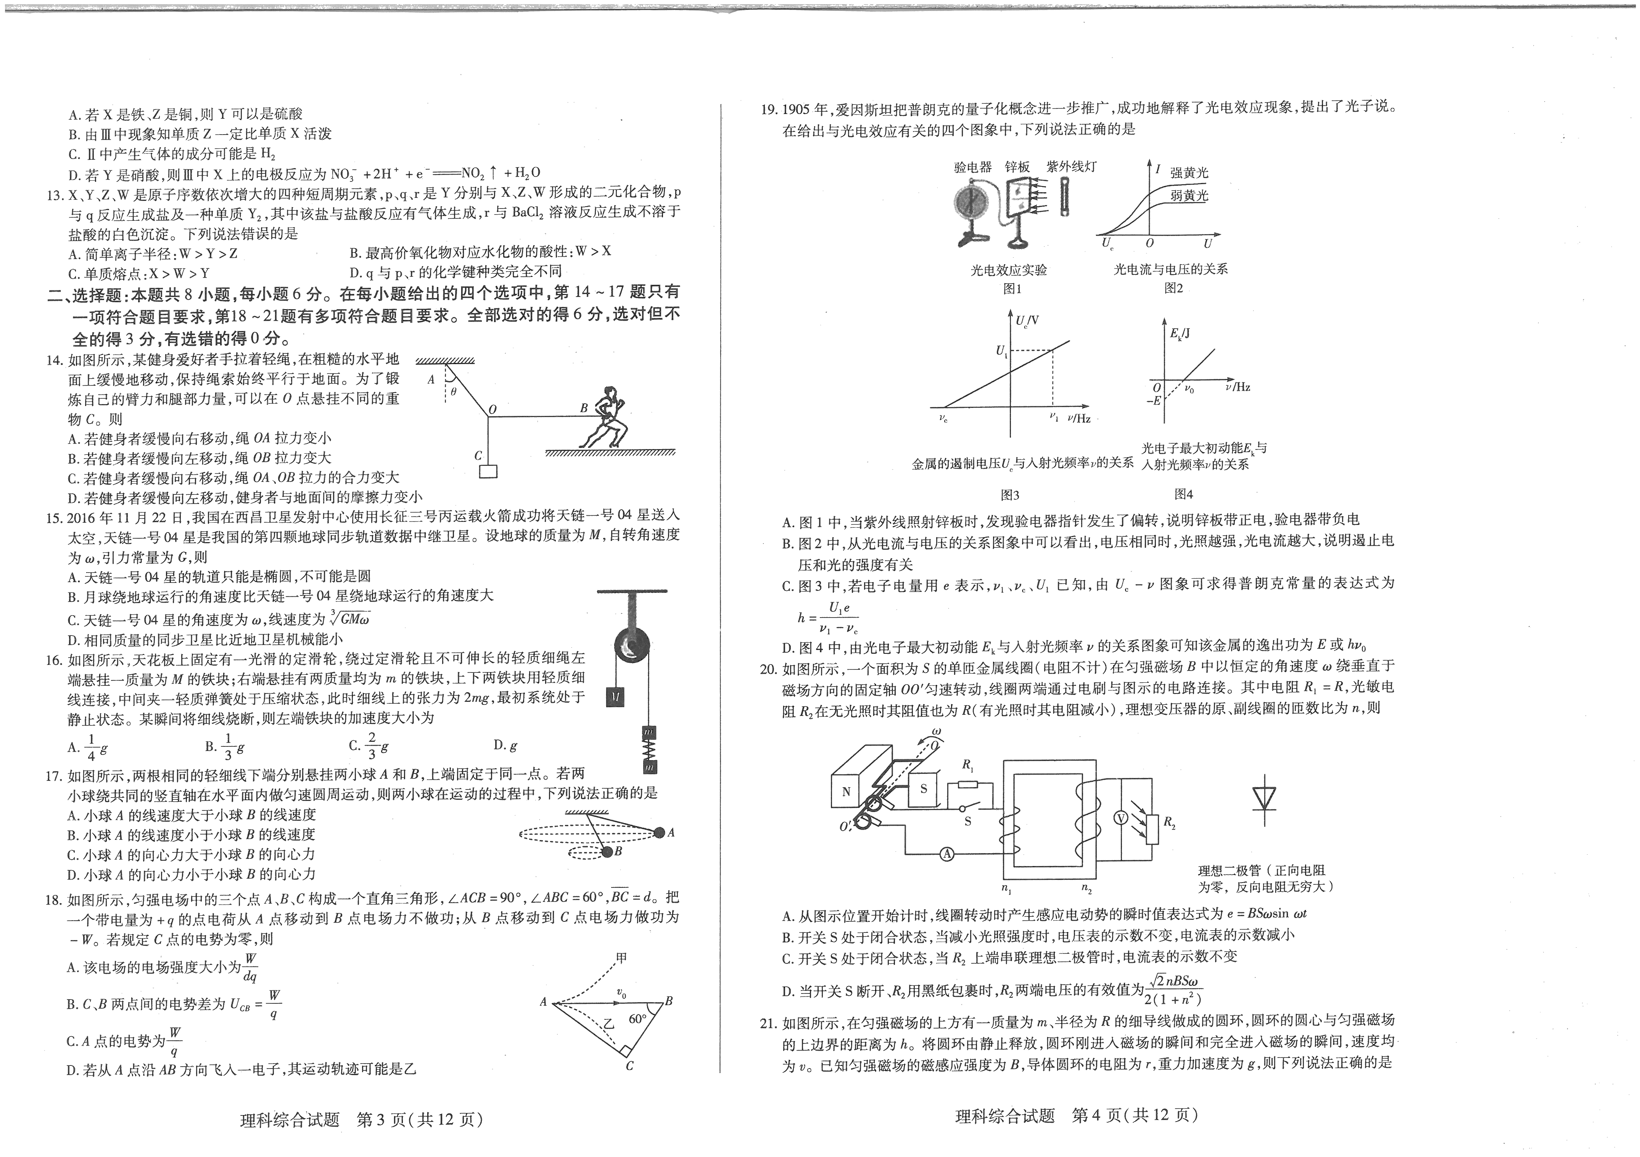
A．绳OA拉力大小不变
B．绳OB拉力变大
C．健身者与地面间的摩擦力变小
D．绳OA、OB拉力的合力变大
【参考答案】B。
【名师解析】设OA、OB绳的拉力分别为F_{A}和F_{B}，重物的质量为m。对O点有F_{A}cosθ-mg=0，F_{A}sinθ-F_{B}=0，解得F_{A}=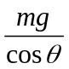，F_{B}=mgtanθ。当健身者缓慢向右移动时，θ变大，则两拉力均变大，选项A错误，B正确；健身者所受的摩擦力与F_{B}相等，选项C错误；健身者缓慢移动时，两绳拉力的合力大小等于重物C的重力，大小不变，选项D错误。
6．（2019广东七校联考）如图所示，质量为m的小球a、b之间用轻绳相连，小球a通过轻杆固定在左侧竖直墙壁上，轻杆与竖直墙壁夹角为30°．现改变作用在小球b上的外力的大小和方向，轻绳与竖直方向的夹角保持60°不变，则（ ）
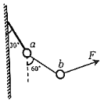
A．轻绳上的拉力一定小于mg B．外力F的最小值为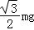
C．轻杆对小球a作用力的方向不变 D．轻杆对小球a的作用力最小值为mg
【参考答案】BD
【名师解析】对b进行受力分析如图，当F的方向发生变化时，由图可知，轻绳上的拉力可能小于mg，有可能大于mg。故A错误；由b的受力图可知，当拉力F的方向与ab绳子垂直时，拉力F最小。最小为：F_{min}＝mg•sin60°＝mg．故B正确；以a为研究对象，可知a受到重力、绳子ab对a的作用力以及杆对a的作用力处于平衡状态，由三个力平衡的特点可知，杆对a的作用力与a的重力、ab对a的拉力的合力大小相等，方向相反。a受到的重力都下雨方向都不变，ab对a的拉力方向不变，大小是变化的，所以a受到的重力与ab对a的拉力的大小、方向都是变化的，所以杆对a的作用力大小、方向都是变化 的。故C错误；由b的受力分析可知，当拉力F对b的拉力方向竖直向上时，拉力F与b的重力大小相等，方向相反，绳子ab此时的拉力等于0，所以a只受到重力和杆对a的作用力，此时杆对a的作用力最小，恰好等于a的重力。故D正确。
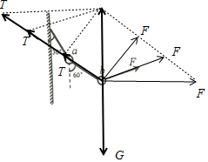
7．（6分）（2019山东烟台二模）如图所示，一根轻绳的一端固定在天花板上的O点，另一端悬挂一个质量为m的小球，小球半径忽略不计。开始时轻绳保持竖直，现用一光滑细杆的右端P点与轻绳接触，保持细杆水平向右缓慢推动轻绳，使P点移动了一小段距离，则在此过程中（ ）
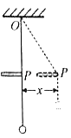
A．轻绳OP段的拉力越来越大 B．轻绳OP段的拉力先变大后变小
C．轻绳对杆的作用力保持不变 D．轻绳对杆的作用力越来大
【参考答案】D
【名师解析】以小球为研究对象，绳子拉力始终等于小球的重力，轻绳OP段的拉力保持不变，故AB错误；两段绳子的拉力大小不变，夹角逐渐减小，根据平行四边形法则可知，两个分力不变，夹角减小时合力增大，可知轻绳对杆的作用力越来大，故C错误、D正确。
8.如图，半圆柱体半径为4R，固定在水平面上。竖直挡板紧靠柱体低端，使半径为R的光滑小球停在柱体与挡板之间，球与柱体接触点为M。现将挡板保持竖直，缓慢的向右移动距离R后保持静止，球与柱体接触点为N（未画出）。以下判断正确的是（ ）
A． 挡板移动过程中，柱体对小球的弹力变大
B． 挡板移动过程中，挡板对小球的弹力变小
C． 小球在M、N两点所受柱体的作用力大小之比为3:4
D． 小球在M、N两点所受挡板的作用力大小之比为3:4
【参考答案】AC
【名师解析】
（1）以小球为研究对象，受力分析可知，在移动挡板前后，挡板给小球的弹力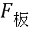方向不变，圆柱体给小球的弹力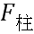的方向与竖直方向的夹角变大，但和的合力始终保持和重力等值、反向，不变，如下图所示，移动挡板后和两个力均变大了，A正确，B错误；
（2）由几何关系可知，移动挡板之前，圆柱体给小球的弹力的方向与竖直方向的夹角为37º，故此时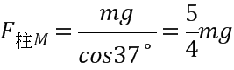，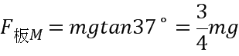；移动挡板之后，圆柱体给小球的弹力的方向与竖直方向的夹角为53º，此时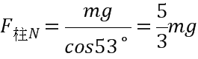，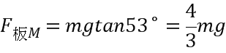。所以，前后两次M、N两点所受柱体的作用力大小之比为3:4，所受挡板的作用力大小之比为9:16，故C正确，D错误。
【点睛】
在移动挡板前后，均对小球做受力分析，利用作图法可以看出挡板给小球的弹力和圆柱体给小球弹力的变化情况；根据几何关系，可以知道两次力学三角形中的边角关系，进而计算相关力的比值关系。
9．（湖北省黄冈中学2018届高三5月第三次模拟考试理综物理试题）哥伦比亚大学的工程师研究出一种可以用于人形机器人的合成肌 肉，可模仿人体肌肉做出推、拉、弯曲和扭曲等动作。如图所示，连接质量为的物体的足够长细绳一端固定于墙壁，用合成肌肉做成的“手臂”的端固定一滑轮，端固定于墙壁，细绳绕过滑轮，和类似于人手臂的关节，由“手臂”合成肌肉控制。设与竖直墙壁夹角为，不计滑轮与细绳的摩擦，下列说法正确的是（ ）
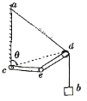
A. 若保持不变，增大长度，细绳部分拉力变大
B. 若保持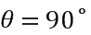，增大长度，细绳对滑轮的力始终沿方向
C. 若保持等于，增大长度，细绳对滑轮的力始终沿方向
D. 若从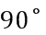逐渐变为零，长度不变，且保持，则细绳对滑轮的力先减小后增大
【参考答案】 C
【名师解析】
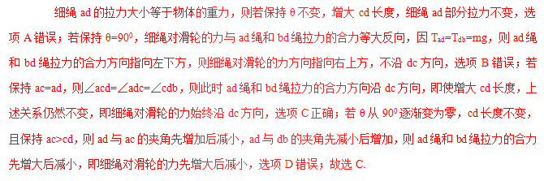
点睛：此题关键是要注意：ad绳和db绳的拉力总是相等且不变的，大小等于重力；细绳对滑轮的作用力与ad绳和bd绳拉力的合力是等大反向的关系.
10．（多选，辽宁省沈阳市和平区东北育才学校2018年高考物理一模试卷）如图所示，两相同轻质硬杆OO₁、OO₂可绕其两端垂直纸面的水平轴O、O₁、O₂转动，在O点悬挂一重物M，将两个相同木块m紧压在竖直挡板上，此时整个系统保持静止．F_{f}表示木块与挡板间摩擦力的大小，F_{N}表示木块与挡板间正压力的大小．若挡板间的距离稍许增大后，系统仍静止且O₁、O₂始终等高，则（ ）
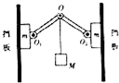
A. F_{N}变小 B. F_{N}变大 C. F_{f}不变 D. F_{f}变小
【参考答案】 BC
【名师解析】
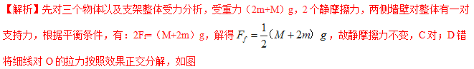
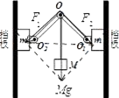
设两个杆夹角为θ，则有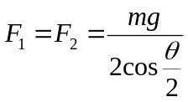；
再将杆对滑块m的推力F₁按照效果分解，如图
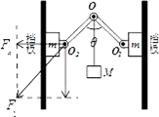
根据几何关系，有
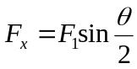
故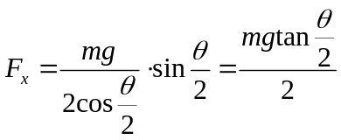，若挡板间的距离稍许增大后，角θ变大，F_{x}变大，故滑块m对墙壁的压力变大，即F_{N}变大，故AD错误，BC正确；
故选：BC
11．（多选）（天津和平区2017-2018学年第二学期高三第一次质量检测）甲、乙两建筑工人用简单机械装置将工件从地面提升并运送到楼顶。如图所示，设当重物提升到一定高度后，两工人保持位置不动，甲通过缓慢释放手中的绳子，使乙能够用一始终水平的轻绳将工件缓慢向左拉动，最后工件运送至乙所在位置，完成工件的运送，设两绳端始终在同一水平面上，蝇的重力及滑轮的摩擦不计，滑轮大小忽略不计，则在工件向左移动过程中（ ）
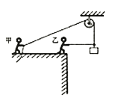
A. 甲手中绳子上的拉力不断破小 B. 楼顶对甲的支持力不断增大
C. 楼顶对甲的摩擦力大于对乙的摩擦力 D. 乙手中绍子上的拉力不斯增大
【参考答案】 CD
【名师解析】
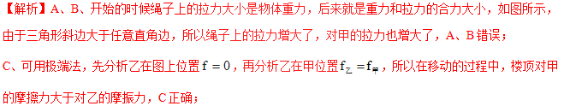
绳子与滑轮夹角为θ，则有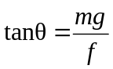，当θ角减小，则f增大，根据平衡条件可知乙手中绳子上的拉力不断增大，D正确；
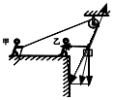

12. （2018金考卷）如图所示，质量为的小球套在竖直固定的光滑圆环上，在圆环的最高点有一个光滑小孔，一根轻绳的下端系着小球，上端穿过小孔用力拉住，开始时绳与竖直方向夹角为θ，小球处于静止状态，现缓慢拉动轻绳，使小球沿光滑圆环上升一小段距离，则下列关系正确的是（ ）
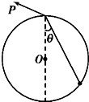
A．绳与竖直方向的夹角为θ时，F=mgcosθ
B．小球沿光滑圆环上升过程中，轻绳拉力逐渐增大
C．小球沿光滑圆环上升过程中，小球所受支持力逐渐增大
D．小球沿光滑圆环上升过程中，小球所受支持力大小不变
【参考答案】.D。
【名师解析】绳与竖直方向的夹角为θ时，小球受到竖直向下的重力mg，圆环对小球沿半径向外的支持力，沿细绳方向的拉力F，画出力矢量图，由图可知，F=2mgcosθ，选项A错误；小球沿光滑圆环上升过程中，绳与竖直方向的夹角θ变大，轻绳拉力F=2mgcosθ逐渐减小，选项B错误；由力矢量图可知，小球所受圆环的支持力等于重力，小球沿光滑圆环上升过程中，小球所受支持力不变，选项C错误D正确。
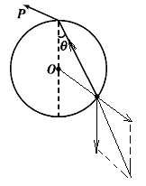
13．(2018·衡水检测)如图所示，有一质量不计的杆AO，长为R，可绕A自由转动。用绳在O点悬挂一个重为G的物体，另一根绳一端系在O点，另一端系在圆弧形墙壁上的C点。当点C由图示位置逐渐向上沿圆弧CB移动过程中(保持OA与地面夹角θ不变)，OC绳所受拉力的大小变化情况是( )
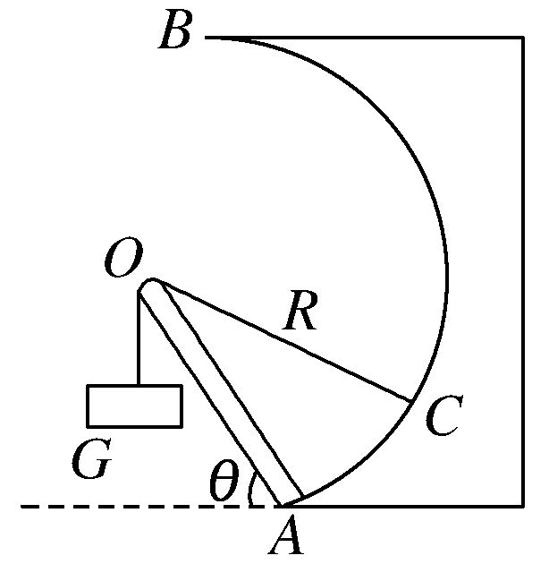
A．逐渐减小 B．逐渐增大
C．先减小后增大 D．先增大后减小
【参考答案】.C
【名师解析】 对G分析，G受力平衡，则拉力等于重力；故竖直绳的拉力不变；再对O点分析，O受绳子的拉力、OA的支持力及OC的拉力而处于平衡；受力分析如图所示；将F和OC绳上的拉力合成，其合力与G大小相等，方向相反，则在OC上移的过程中，平行四边形的对角线保持不变，平行四边形发生图中所示变化，则由图可知OC的拉力先减小后增大，图中D点时力最小；故选C。
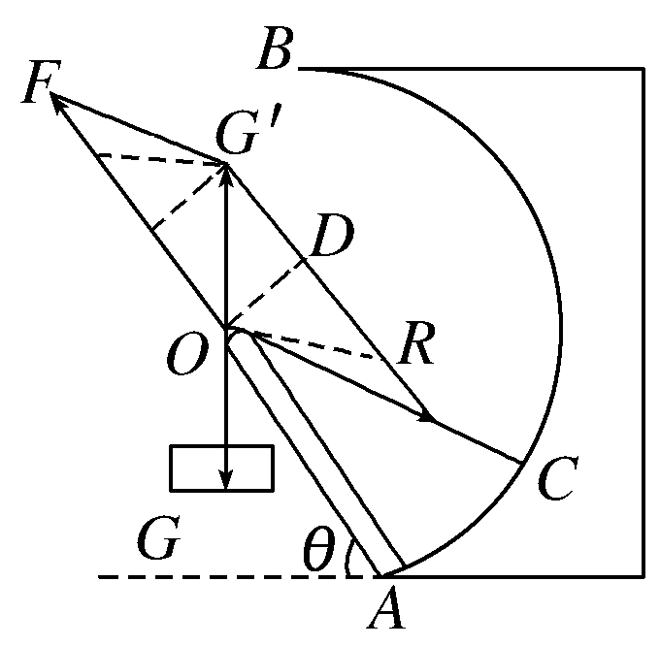
14.如图所示，两个完全相同的光滑小球P、Q，放置在墙壁和斜木板之间，当斜木板和竖直墙壁的夹角θ角缓慢减小时（θ＜90⁰ ），则（ ）
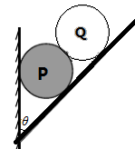
A． 墙壁、木板受到P球的压力均增大
B． 墙壁、木板受到P球的压力均减小
C． Q球对P球的压力增大，对木板的压力减小
D． P球受到墙壁、木板和Q球的作用力的合力不变
【参考答案】ACD
【名师解析】以小球P、Q为研究对象，处于平衡装态，根据受力平衡，
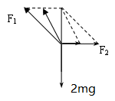
由图可知，墙壁对球的压力F₂逐渐增大，木板对球的支持力F₁逐渐增大，根据牛顿第三定律可知墙壁受到的压力增大，木板受到的压力增大，故A正确，B错误；以小球Q为研究对象，处于平衡装态，根据受力平衡，P球对Q球的支持力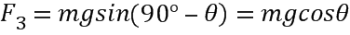，木板给Q球的支持力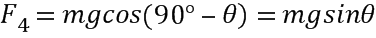，当斜木板和竖直墙壁的夹角θ角缓慢减小时，P球对Q球的支持力增大，挡板给Q球的支持力减小，根据牛顿第三定律可知Q球对P球的压力增大，对木板的压力减小，故C正确；小球P为研究对象，处于平衡装态，合外力为零，P球受到重力、墙壁对球的压力、木板对球的支持力和Q球对P球的压力，所以P球受到墙壁、木板和Q球的作用力的合力与P球受到重力大小相等，方向相反，故D正确；
【点睛】对球进行正确受力分析，把握其受力特点：一个力大小和方向不变（重力），一个力方向不变（墙给球的支持力），另一个力的大小、方向均发生变化（挡板给球的作用力），对于这类动态平衡问题，可以采用“图解法”进行。
15. （2019兰州实战训练）如图所示，光滑小球用一根不可伸长的细绳系住，绳的另一端经过半圆形的光滑碗的边缘B点。现用水平力缓慢地拉动小球，小球在碗壁上滑动，细绳始终处于细紧状态。小球从碗底中心点位置A点开始到接近碗口边缘B点的过程中，碗面对小球的支持力F_{N}以及绳对小球的拉力F_{T}的变化情况是（ ）
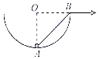
A．F_{N}保持不变，F_{T}不断减小 B．F_{N}不断减小，F_{T}不断增大
C．F_{N}保持不变，F_{T}先减小后增大 D．F_{N}不断减小，F_{T}先减小后增大
【参考答案】B
【命题意图】本题考查小球的动态平衡及其相关知识点。
【解题思路】小球在A点时，碗面对小球的支持力F_{N}最大，在拉力作用下，碗面滑动，碗面对小球的支持力F_{N}逐渐减小，细绳对小球的拉力FT逐渐增大，选项B正确。
16.(2018·贵阳联考)如图所示是轿车常用的千斤顶，当摇动把手时，螺纹轴就能迫使千斤顶的两臂靠拢，从而将汽车顶起。当车轮刚被顶起时汽车对千斤顶的压力为1.0×10⁵ N，此时千斤顶两臂间的夹角为120°。下列判断正确的是( )
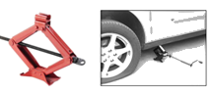
A．此时千斤顶每臂受到的压力大小均为5.0×10⁴ N
B．此时千斤顶对汽车的支持力为1.0×10⁴ N
C．若继续摇动把手，将汽车顶起，千斤顶每臂受到的压力将增大
D．若继续摇动把手，将汽车顶起，千斤顶每臂受到的压力将减小
【参考答案】.D
【名师解析】：车轮刚被顶起时，千斤顶两臂支持力的合力为千斤顶对汽车的支持力，等于汽车对千斤顶的压力，大小为1.0×10⁵ N，选项B项错误；两臂夹角为120°，由力的合成可知千斤顶每臂受到的压力为1.0×10⁵ N，选项A项错误；继续摇动把手，将汽车顶起，千斤顶两臂夹角减小，每臂受到的压力减小， 选项D项正确，C项错误。
17．(2016·贵州航天高中高三一模)如图所示，在粗糙水平地面上放着一个截面为四分之一圆弧的柱状物体A，A的左端紧靠竖直墙，A与竖直墙之间放一光滑圆球B，整个装置处于静止状态，若把A向右移动少许后，它们仍处于静止状态，则( )
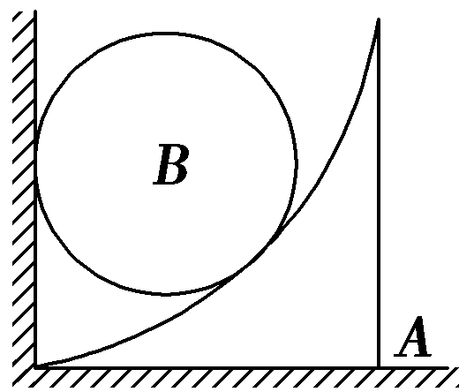
A．B对墙的压力增大 B．A与B之间的作用力增大
C．地面对A的摩擦力减小 D．A对地面的压力减小
【参考答案】C
【名师解析】对小球B受力分析，作出平行四边形如图所示：A滑动前，B球受墙壁及A的弹力的合力与重力大小相等，方向相反，而将A向外平移后，B受弹力的方向与竖直方向夹角减小，但B仍受力平衡，由图可知A对B的弹力及墙壁对球的弹力均减小，A、B错误；以A、B为整体分析，水平方向上受墙壁的弹力和地面的摩擦力而处于平衡状态，弹力减小，故摩擦力减小，C正确；竖直方向上受重力及地面的支持力，两物体的重力不变，故A对地面的压力不变，D错误。
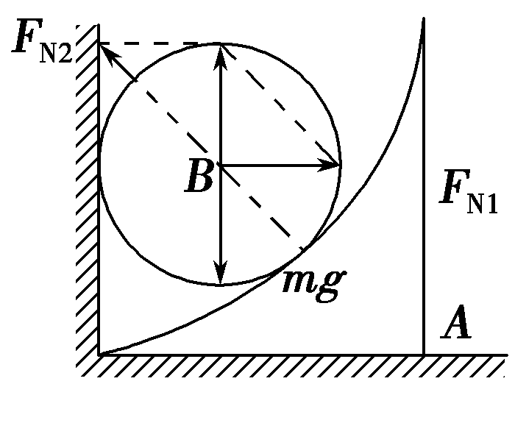
18．(2016·德州模拟)如图所示，斜面体置于粗糙水平面上，斜面光滑。小球被轻质细线系住放在斜面上，细线另一端跨过定滑轮，用力拉细线使小球沿斜面缓慢向上移动一小段距离，斜面体始终静止。则移动过程中 ( )
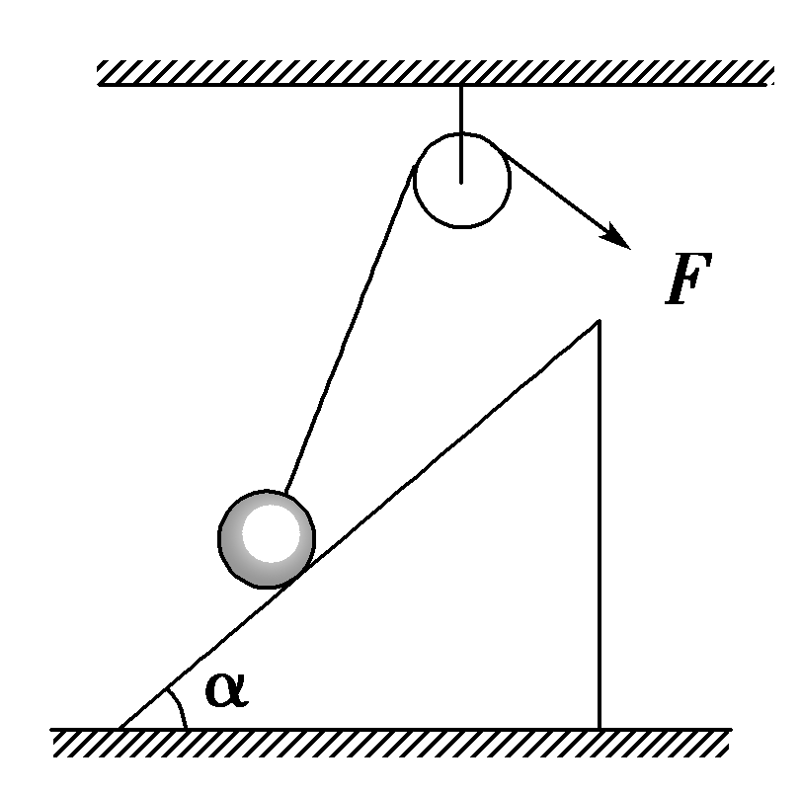
A．细线对小球的拉力变大 B．斜面对小球的支持力变大
C．斜面对地面的压力变大 D．地面对斜面的摩擦力变小
【参考答案】AD
【名师解析】：A、B选项中设物体和斜面的质量分别为m和M，绳子与斜面的夹角为θ.取小球作为研究对象：小球受到重力mg、斜面的支持力N和绳子的拉力T，则由平衡条件得：
斜面方向：mgsin α＝Tcosθ① 垂直斜面方向：N＋Tsin θ＝mgcosα②
使小球沿斜面缓慢移动时，θ增大，其他量不变，由①式知，T增大．由②知，N变小，故A正确，B错误．C、D选项，对斜面和小球整体进行受力分析：重力(M＋m)g、地面的支持力N′和摩擦力f、绳子拉力T，由平衡条件得 f＝Nsin α，N变小，则f变小， N′＝(M＋m)g＋Ncos α，N变小，则N′变小，由牛顿第三定律得知，斜面对地面的压力也变小．故C错误D正确．
19.(2016·山西大同联考)一铁球悬挂在OB绳的下端，轻绳OA、OB、OC的结点为O，轻绳OA悬挂在天花板上的A点，轻绳OC拴接在轻质弹簧测力计上。第一次，保持结点O位置不变，某人拉着轻质弹簧测力计从竖直位置缓慢转动到水平位置，如图4中的甲所示，弹簧测力计的示数记为F₁。第二次，保持轻绳OC垂直于OA，缓慢释放轻绳，使轻绳OA转动到竖直位置，如图4中的乙所示，弹簧测力计的示数记为F₂。则( )
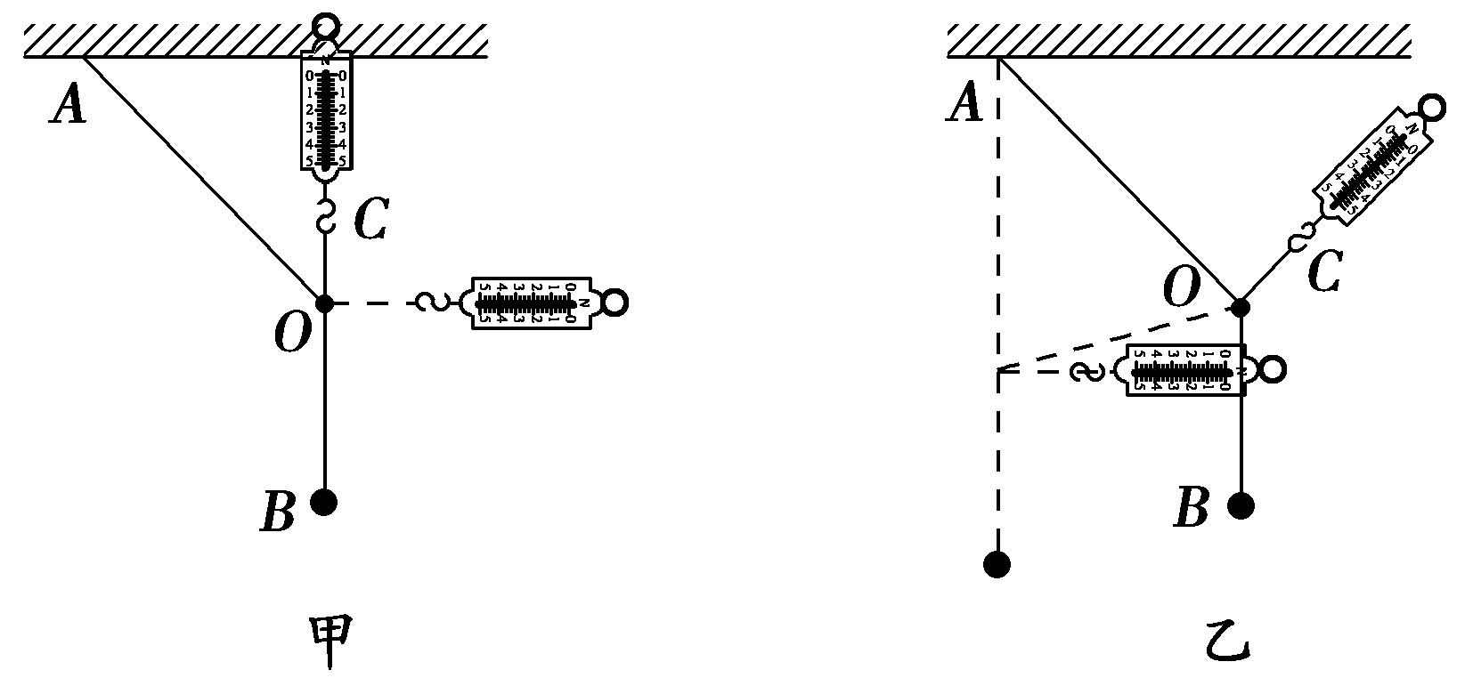
A.F₁恒定不变，F₂逐渐增大 B.F₁、F₂均逐渐增大
C.F₁先减小后增大，F₂逐渐减小 D.F₁逐渐增大，F₂先减小后增大
【参考答案】C
【名师解析】题图甲中，OA与OC的合力与重力等大反向，且保持不变，OA的方向不变，通过画平行四边形可知，当OC顺时针转动到水平位置时，F₁先减小后增大。题图乙中，设OA绳与竖直方向的夹角为θ，因为OA与OC垂直，且合力与重力等大反向，故F₂＝mgsin θ，根据题意，随着θ的减小F₂逐渐减小，故选项C正确。
20.如图所示，一根细线的两端分别固定在M、N两点，用小铁夹将一个玩具娃娃固定在细线上，使a段细线恰好水平，b段细线与水平方向的夹角为45°。现将小铁夹的位置稍稍向左移动一段距离，待玩具平衡后，关于a、b两段细线中的拉力，下列说法正确的是( )
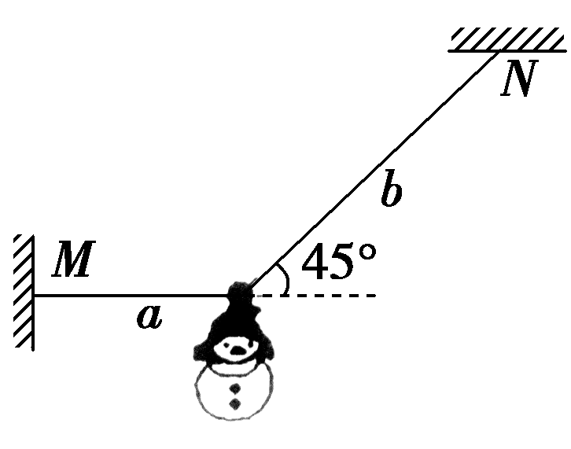
A.移动前，a段细线中的拉力等于玩具所受的重力
B.移动前，a段细线中的拉力小于玩具所受的重力
C.移动后，b段细线中拉力的竖直分量不变
D.移动后，b段细线中拉力的竖直分量变小
【参考答案】AD
【名师解析】 移动前，由平衡条件得，a段细线中的拉力F_{a}＝＝G，A项正确B错误；夹子向左移动一小段距离后，玩具的位置下移，线a不再水平，与重力平衡的力变为a、b两线中拉力的竖直分量之和，故移动后b段细线中拉力的竖直分量变小，D项正确C错误。
21.如图所示，一小球放置在木板与竖直墙面之间。设墙面对球的压力大小为F_{N1}，球对木板的压力大小为F_{N2}。以木板与墙连接点所形成的水平直线为轴，将木板从图示位置开始缓慢地转到水平位置。不计摩擦，在此过程中( )
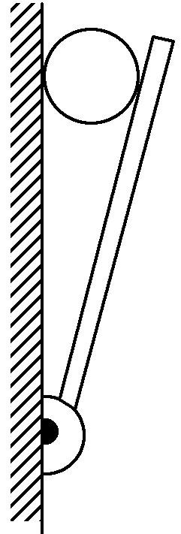
A.F_{N1}始终减小，F_{N2}始终增大 B.F_{N1}始终减小，F_{N2}始终减小
C.F_{N1}先增大后减小，F_{N2}始终减小 D.F_{N1}先增大后减小，F_{N2}先减小后增大
【参考答案】B
【名师解析】
方法一 解析法：如图甲所示，因为F_{N1}＝，F_{N2}＝F_{N2}′＝，随θ逐渐增大到90°，tan θ、sin θ都增大，F_{N1}、F_{N2}都逐渐减小，所以选项B正确。
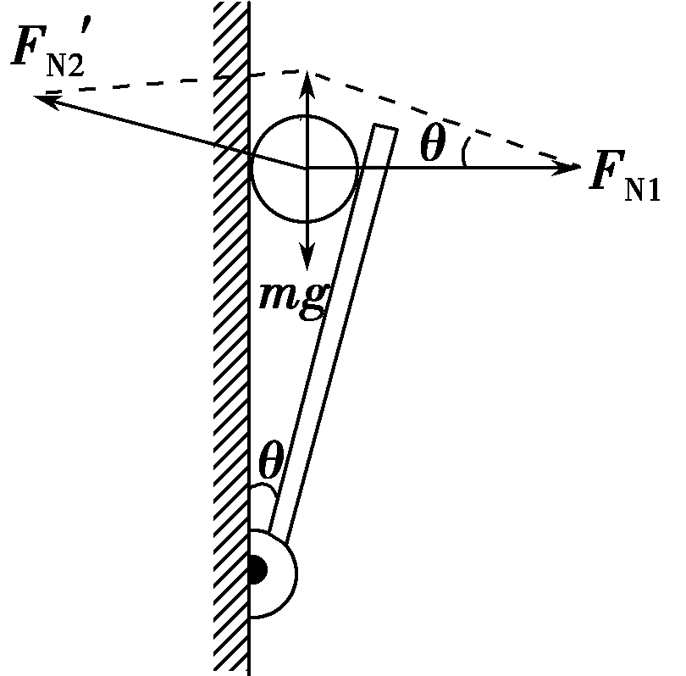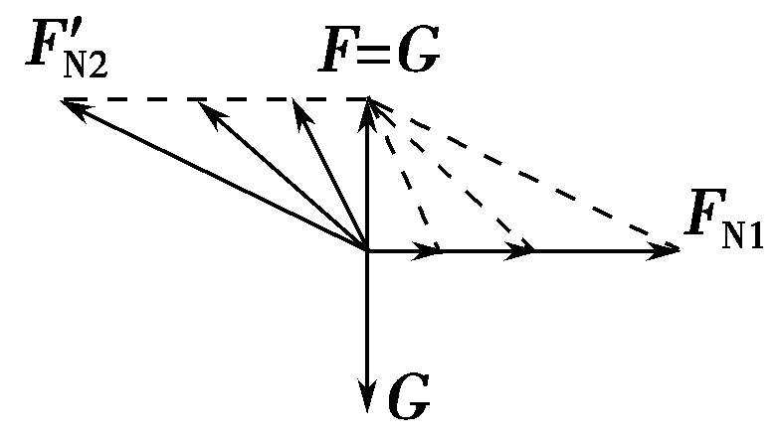
甲 乙
方法二 图解法：如图乙所示，把mg按它的两个效果进行分解如图所示。在木板缓慢转动时，F_{N1}的方向不变，mg、F_{N1}、F_{N2}′应构成一个闭合的三角形。F_{N2}始终垂直于木板，随木板的转动而转动，由图可知，在木板转动时，F_{N2}′变小，F_{N1}也变小，选项B正确。
